令和５年３月吉日
パンまつりの開催について

拝啓 時下ますますご清栄のこととお慶び申し上げます。平素は格別のお引き立てを賜り、厚く御礼申し上げます。
さて、当施設では5月6日に地域の賑わい創出を目的としたマルシェイベントを下記の通り実施いたします。
つきましては、当イベントの趣旨にご賛同いただきますとともに、出店を賜りたくお願い申し上げます。
敬具

記

■イベント名称
パンまつり

■開催日時
令和５年５月６日（土） 11:00～14:00

■開催場所
ＳＳプラザせんだい ＳＳ広場
（薩摩川内市平佐一丁目１８番地）

以上

【担当】
川内駅コンベンションセンターSSプラザせんだい
瀬戸山

〒895-0012 薩摩川内市平佐一丁目１８番地
TEL：0996-27-8455 FAX：0996-27-8460
Email：ss_sendai@seika-spc.co.jp
URL: https://www.sendai-sta-cvp.jp/
パンまつりの開催概要と出店に係る注意事項
（令和５年3月1日現在）

【開催概要】
コンセプト…薩摩川内市と近隣市のパン屋さんが集まり、それぞれの個性あふれるおいしいパンを地域の皆さまに知っていただきたい。パンを選ぶ、購入する、食べるまでを楽しいひとときとして過ごし、皆さまに笑顔になっていただきたい。

イベント名称…パンまつり
主催…株式会社薩摩川内MICE
日時…２０２３年５月６日（土）
店舗数…テント ５店舗、キッチンカー１店舗 （予定）
開催場所…ＳＳ広場
地図
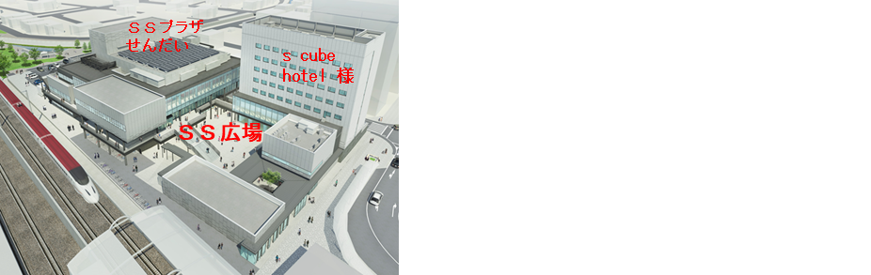

【出店ブースの規格】
・テントサイズ （横300ｃｍ×奥行300ｃｍ×高さ258ｃｍ）
・長机 （横180ｃｍ×奥行45ｃｍ） ２台
・イス ２脚 （パイプイス）
・店名表示

※各店舗の出店位置につきましては、販売内容をもとに主催者にて配置させていただき
ます。予めご了承ください。
※キッチンカーで出店される場合はスペースのみ提供します。

【販売について】
- 出店料について
・出店料： １区画 １,000円（税込）
※今後の参考のために、売上実績のご報告にご協力ください。

・パン等は個別包装の上、製造者・賞味期限・成分表示などを記載したラベルを添付し販売してください。
・出店者及び従業員は衛生面に十分注意して販売の実施をおこなってください。

・利用者の列が想定される場合には、行列の整理を行うなど混雑を防ぐ措置を各出店者で実施してください。
・飲食販売行為に関連して、事故や苦情が発生した場合、全ての賠償責任を負っていただきます。
・売買等におけるトラブル、人身事故、物損や盗難等の事故は全て当事者間で解決することとし、主催者は一切の責任を負いません。
・申込者（申請者）以外の方への出店権利の又貸しは禁止とさせていただきます。
・販売についてはテントの区画内でおこなってください。

- 各種申請
・イベント出店のために必要な保健所への届出は、出店者にてお手続きをおこなってください。
※ＳＳ広場にて調理をおこなう出店者は、必ず各自で川薩保健所へ臨時営業許可申請をおこなってください。

- 備品準備等
・主催者が準備する備品はテント、長机２台、イス２脚のみです。
その他販売に必要な備品（釣銭、お買い物袋、プライスカード、セロハンテープ等）に
ついては、各出店者にてご用意ください。
・テーブルクロス、立て看板の持ち込みは可能です。
立て看板は強風で転倒しないよう対策をおこなってください。

- コンセントの使用について
電気容量に上限がありますので、
コンセントを使用される際は事前にお知らせください。

- その他
・販売の際に発生したゴミは、各出店者にて持ち帰り処理してください。
・給排水が必要な場合は事前にお知らせください。
・出店者用休憩室は 101/102会議室 10時～15時まで です。
・来場者の飲食会場は104会議室です。
・使用期間中、責任者を現地に常駐させ、常に当館と連絡が取れるようにしてください。
・のぼり旗の設置やお店の装飾は可能です。
※ただし、風で飛ばないよう、固定するなど強風対策を必ずおこなってください。

【お申込みについて】
・募集対象…主にパンの製造、販売を行う事業者の方（薩摩川内市内または近隣市）
（近隣市…薩摩郡、いちき串木野市、出水市、阿久根市、霧島市、日置市、鹿児島市）
・お申込み書はホームページからダウンロードが可能です。
・ご提出方法
・メールの場合 ss_sendai@seika-spc.co.jp までお送りください。
・FAXの場合 0996-27-8460 までお送りください。
・その他 郵送又は窓口へ直接お渡しください。

※お申込み期限は4/10（月）です。
（応募多数の場合は募集を締め切る場合があります）

出店が決まった店舗様には当施設よりご連絡いたします。

【開催中止について】
大雨、台風、強風などの悪天候により事故の恐れがある場合や、その他社会情勢など考慮し開催が難しいと当館が判断した場合は開催を中止します。
なお、小雨や雨天の場合はＳＳプラザせんだい１階会議室内での実施を予定します。
現地料理をする店舗とキッチンカーは、ＳＳプラザせんだい広場軒下での実施を予定します。

【搬入・搬出について】
◎搬入時間
５月６日 ９:３０～１０:３０
・ＳＳ広場へ車両進入が可能な時間は9：30～10：30です。
・出店ブースの設営は10:50までに完了してください。
◎搬出時間
５月６日 １４:１５～１６:００
・撤収作業はイベント終了時刻までお控えください。
・搬出作業のためのＳＳ広場への車両進入は１４:１５を予定しています。
広場内のお客様の状況によっては搬出開始時間を遅らせる場合があります。

※ＳＳ広場内での混雑・事故防止のため、搬入・搬出時は主催者の案内に従ってください。

【関係者駐車場について】
・関係者専用駐車場の用意はございません。
「ＳＳプラザせんだい併設駐車場」、または「Dパーキング川内駅平佐口（東口）駐車
場」をご利用ください。 ※いずれも有料駐車場です。
当施設利用者の方は上記駐車場の料金を減免いたします。駐車券を1階総合受付の認証機に通していただくと、入庫から３時間までの駐車料金について免除いたします。

【遵守事項】
・キャンセルの場合は必ず申し出てください。（無断キャンセルはおやめください。）
・テント等備品を破損した場合は主催者へ届け出てください。
・危険物の持込はできません。
・防災・消防の各種設備、及び近隣施設の機能を損なう行為は厳禁です。
安全な運営にご協力ください。
・風船等（ヘリウムガス）浮き上がる景品の配布はできません。
当施設横に鉄道施設があるため、鉄道運行に支障のないよう、出店区画内の設置物（のぼり旗、ポスター、ビニール等）は風対策をお願いします。

【その他】
・開催当日、参加各店の写真を撮影します。撮影した写真はＳＳプラザせんだいの
ＳＮＳ、その他当日や次回以降の広報等で使用する場合があります。予めご了承ください。
・台車は当館より２台貸出いたします。貸出の予約は承っておりません。
当日お申込みいただき、運搬後は都度返却し、台車を占有する事がないようお願いいたします。

パンまつり 出店申込書

ふりがな
店舗名
住所
電話番号
ふりがな
担当者名
緊急連絡先
(担当者携帯電話等)

販売商品
（例：品目数、メイン商品）
電気器具の使用 | 有 ・ 無
※電気容量には上限があります※
使用有の場合、必ず事前にお知らせください
調理の有無 | 有 ・ 無
保健所への届け出 | 有 ・ 無

